|  |
| --- |
| МИНОБРНАУКИ РОССИИ |
| Федеральное государственное бюджетное образовательное учреждение высшего образования **«МИРЭА − Российский технологический университет»**  **РТУ МИРЭА** |

**Институт информационных технологий (ИИТ)**

**Кафедра практической и прикладной информатики (ППИ)**

**ОТЧЕТ ПО ПРАКТИЧЕСКОЙ РАБОТЕ №2**

по дисциплине «Анализ и концептуальное моделирование систем»

|  |  |  |  |
| --- | --- | --- | --- |
| Студент группы ИНБО-01-17 | *ИКБО-41-23. Трофимов А.А.* | (подпись) | |
| Преподаватель | *Павлова Е.С.* | (подпись) | |
|  |  | |  | |

Москва 2025 г.

**СОДЕРЖАНИЕ**

ВВЕДЕНИЕ 3

1. Построение диаграммы вариантов использования по описанию 4

2. Описание спецификации функций рассматриваемой системы 5

3. Диаграммы вариантов использования системы 6

ЗАКЛЮЧЕНИЕ 8

# **ВВЕДЕНИЕ**

**Цель работы:** изучить основные элементы и правила построения диаграммы вариантов использования.

**Задание:** описать функции рассматриваемой системы с помощью диаграммы вариантов использования.

**Индивидуальный вариант:** 27. Моделирование организации составления расписания спектаклей кукольного театра.

# **Построение диаграммы вариантов использования по описанию**

Построить диаграмму вариантов использования по описанию: «Клиент банка может пополнить счет, в случае отсутствия счета предварительно открыв его, или снять деньги со счета, с возможностью его закрытия. В каждом из описанных действий участвует операционист банка и кассир.»

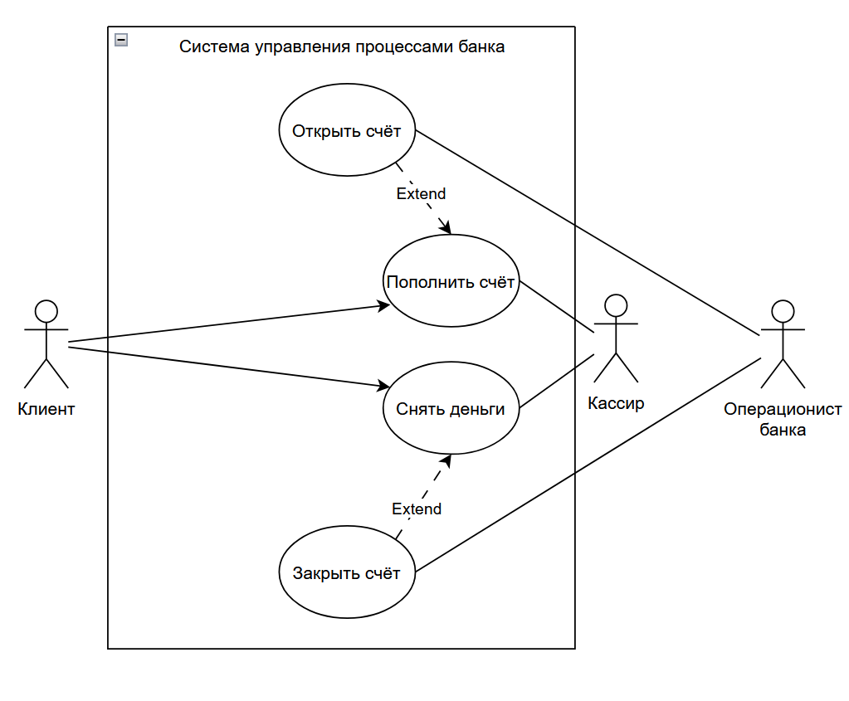

Рисунок 1 – Диаграмма вариантов использования процесса в банке

Таблица 1 – Описание взаимодействий актеров и вариантов использования

|  |  |  |
| --- | --- | --- |
| Актер / ВИ | Тип связи | Вариант использования |
| Клиент банка | Направленная ассоциация | Пополнить счет |
| Клиент банка | Направленная ассоциация | Снять деньги |
| Кассир | Простая ассоциация | Пополнить счет |
| Кассир | Простая ассоциация | Снять деньги |
| Операционист | Простая ассоциация | Открыть счет |
| Операционист | Простая ассоциация | Закрыть счет |
| Открыть счет | Расширение | Пополнить счет |
| Закрыть счет | Расширение | Снять деньги |

# **2. Описание спецификации функций рассматриваемой системы**

Далее представлено описание потока событий для вариантов использования данной системы.

**Идентификация актеров и вариантов использования:**

* **Актеры**: Зрители, администратор театра, артисты.
* **Варианты использования**: Составление расписания спектаклей, бронирование билетов, проверка доступности артистов, подготовка репертуара, публикация расписания на веб-сайте

**Описание потока событий:**

* **Администратор театра** инициирует процесс составления расписания спектаклей.
* Система проверяет доступность актеров и ресурсов (куклы, костюмы, декорации, сцены и т.д.).
* Артисты подтверждают свою готовность к спектаклям.
* Система (автоматически или вручную) составляет расписание, которое затем подтверждается администратором.
* Расписание публикуется на сайте, и зрители могут забронировать билеты.

# **3. Диаграммы вариантов использования системы**

Для создания диаграммы вариантов использования было выделено 4 актера. На рисунке 2 представлена итоговая диаграмма вариантов использования для спецификации функций системы.

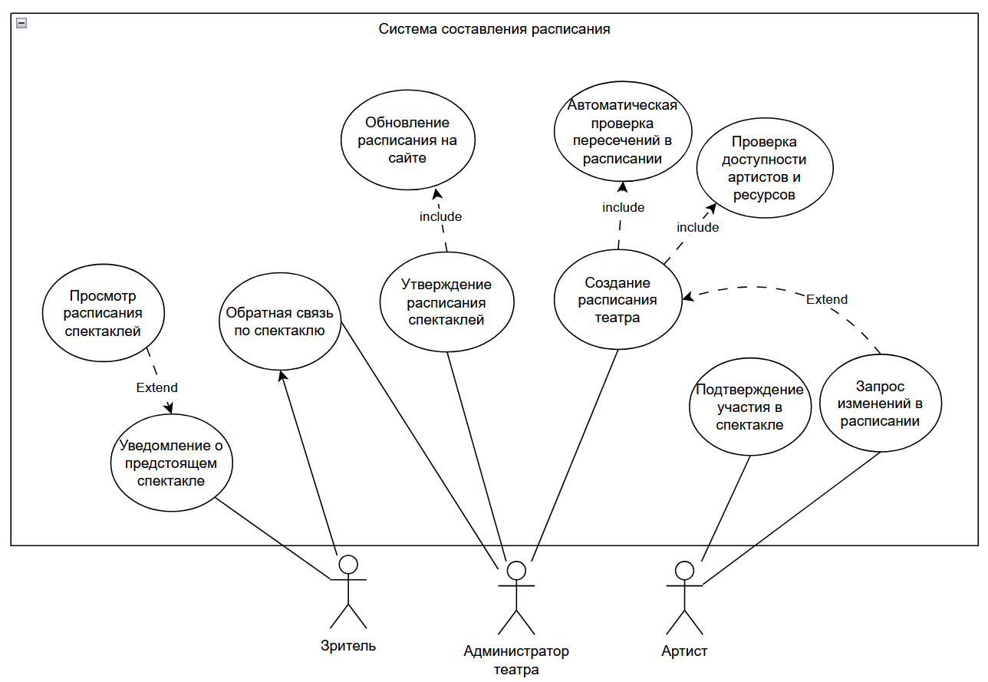

Рисунок 2 – Диаграмма вариантов использования для системы

Таблица 2 – Описание взаимодействий актеров и вариантов использования для системы

|  |  |  |
| --- | --- | --- |
| Актер / ВИ | Тип связи | Вариант использования |
| Проверка доступности артистов и ресурсов | Простая ассоциация | Создание расписания театра |
| Администратор театра | Простая ассоциация | Проверка доступности артистов и ресурсов |
| Администратор театра | Простая ассоциация | Утверждение расписания спектаклей |
| Артист | Простая ассоциация | Подтверждение участия в спектакле |
| Артист | Расширение (extend) | Запрос изменений в расписании |
| Зритель | Простая ассоциация | Просмотр расписания спектаклей |
| Просмотр расписания спектаклей | Расширение (extend) | Уведомление о предстоящем спектакле |
| Зритель | Направленная ассоциация | Обратная связь по спектаклю |
| Создание расписания театра | Включение (include) | Автоматическая проверка пересечений в расписании |
| Утверждение расписания спектаклей | Включение (include) | Обновление расписания на сайте |
| Администратор театра | Простая ассоциация | Обратная связь по спектаклю |

**ЗАКЛЮЧЕНИЕ**

В ходе выполнения работы изучена структура и функционал информационной системы. Проанализированы основные функции системы, выделены ключевые роли и взаимодействия между ними. Созданная диаграмма вариантов использования отразила все необходимые действия для эффективной работы, включая взаимодействие со зрителями и актёрами.